Pistolenschützen Saanen - Gstaad
(www.pssg.ch)



Oberländisches Pistolenschützentreffen 2026

Pistole 50/25m
Schiessplatz Oey Saanen
(siehe Situationsplan)
6 Lauf-/Zugscheiben 50m
5 Drehscheiben 25m

Freitag, 21. August 2026 18.00 – 20.00 Uhr
Samstag, 22. August 2026 09.00 – 12.00 / 13.00 – 17.00 Uhr
Vorschiessen:
Mittwoch, 12. August 2026 18.00 – 20.00 Uhr

Wir heissen alle Schützinnen und Schützen herzlich willkommen, wünschen allen ‚Guet Schuss’ und einen angenehmen Aufenthalt in Saanen.
Für das leibliche Wohl öffnen wir die Schützenstube und Servieren gerne Getränke und Speisen.
Allgemeine Bestimmungen P25/P50
Aus Gründen der besseren Lesbarkeit wird auf die gleichzeitige Verwendung weiblicher und männlicher Sprachformen verzichtet. Sämtliche Personenbezeichnungen gelten gleichwohl für beiderlei Geschlecht.

Vorschriften Der Anlass basiert auf den Regeln für das Sportliche Schiessen (RSpS) und den neun Teilreglementen des SSV, sowie sämtlichen Vorschriften, Reglementen, Weisungen, Ausführungsbestimmungen (AFB) und dem Hilfsmittelverzeichnis VBS.
Diese Vorschriften regeln alle im Schiessplan nicht explizit aufgeführten Positionen und stehen in der Schiessanlage zur Verfügung. Sie sind vom Organisator jederzeit anzuwenden.
Alle Teilnehmer die an diesem Vereinswettkampf teilnehmen, anerkennen diese Schiessplan-Bestimmungen und Vorschriften sowie allfällige weitere Vorschriften und Weisungen, die in den Schiessständen angeschlagen sind, als gegenseitigen Vertrag.

Anlasskategorie Beim Schiesswettkampf handelt es sich um einen Vereinswettkampf nach RSpS, RW 1.10.4024 Art. 3. Der Anlass ist gebühren- und lizenzpflichtig.

Altersstufen Junioren U21 10 – 20 Jahre (Jahrgang 2016 – 2006)
Elite E 21 – 45 Jahre (Jahrgang 2005 – 1981)
Senioren S 46 – 59 Jahre (Jahrgang 1980 – 1967)
Veteranen V 60 – 69 Jahre (Jahrgang 1966 – 1957)
Seniorveteranen SV ab 70 Jahre (Jahrgang 1956 und älter)

Teilnahmeberechtigung Der Teilnehmer darf am gleichen Schiessanlass nur mit einem (1) Verein pro Disziplin teilnehmen und nur in einer (1) Kategorie schiessen.
Mehrfachmitglieder sind Teilnehmer, welche neben ihrem Stammverein Mitglied in anderen Vereinen sind. Sie müssen mit ihrem Stammverein konkurrieren. Eine Teilnahme mit einem anderen Verein, von welchem sie als Mitglieder gemeldet sind, ist nur erlaubt, wenn der Stammverein nicht an der Vereinskonkurrenz, am Mannschafts- oder Gruppenwettkampf teilnimmt.
Nimmt der Stammverein trotzdem an diesem Anlass teil, so wird der Teilnehmer in der Einzelrangliste aufgeführt. Das Resultat zählt aber nicht für den Formationswettkampf beider Vereine.

Munition Mit der Ordonnanzpistolen muss die vom Organisator abgegebene Munition verschossen. Für Pistolen 50m, Randfeuer- und Zentralfeuerpistole ist die handelsübliche Kaufmunition im Rahmen der ISSF-Regeln von den Teilnehmer mitzubringen. Die Hülsen bleiben Eigentum des Organisators.

Sportgerätekontrolle Die Sportgeräte sind entladen in geeigneten Behältnissen zu transportieren und dürfen erst auf der Ladebank ausgepackt werden. Die Mündung ist immer Richtung Scheiben zu richten.
Nach dem Schiessen haben die Teilnehmer die Pistole zu entladen, zur Entladekontrolle vorzuweisen und auf der Ladebank in das Behältnis einzupacken.

Absenden Es findet kein Absenden statt.
Die Ranglisten werden innert vier Wochen nach dem letzten Schiesstag im Internet auf unserer Homepage(www.pssg.ch) veröffentlicht.
Die Ranglisten werden innert vier Wochen nach dem letzten Schiesstag jeder rangierten Einheit per E-Mail bzw. per Post kostenlos zugestellt.

Haftung Der Organisator übernimmt keine Haftung für Sportgeräte und Gegenstände.

Versicherung Alle Teilnehmer sind nach den Bestimmungen der USS versichert. Die Versicherten verzichten gegenüber dem Organisator auf weitere Ansprüche.

Proteste u. Beschwerden Bezüglich Protesten und Beschwerden wird auf die RSpS, Teil RW, Art. 42 und 43 verwiesen.

Anmeldungen Per E-Mail oder unter Verwendung der Anmeldekarten bis spätestens 05. August 2026 an:
Pistolenschützen Saanen - Gstaad
Dorfrüttistrasse 15
3792 Saanen
Telefon 079 232 25 70(Michael Beetschen), E-Mail: info@pssg.ch

Kontakt Telefon Schiessanlage während den Schiesszeiten 079 232 25 70

Pistolenschützen Saanen - Gstaad
Der Präsident Der Schiesssekretär
Rolf von Siebenthal Michael Beetschen

P50
Sportgeräte Kat. B: Randfeuerpistolen (RF)
Kat. C: Ordonnanzpistolen (OP)
Scheibe P10
Schiessprogramm 2 Schuss Probe in je 20’’ (einzeln gezeigt)
2 Schuss Einzel in je 30’’
3 Schuss Serie in 60’’
5 Schuss Serie in 90’’
5 Schuss Serie in 60’’
Teilnahmekosten CHF 17.00
(inkl. Gebühren, ohne Munition)

Rangordnung Total der 15 Wettkampfschüsse.
Bei Punktegleichheiten entscheiden die besseren Tiefschüsse, dann das Alter nach RSpS.

Auszeichnungen Kat. B Randfeuerpistolen (RF)

 | E/S | U21/V | SV
KK 12.-- | 140 – 150 P. | 138 – 150 P. | 137 – 150 P.
KK 10.-- | 129 – 139 P. | 127 – 137 P. | 126 – 136 P.
KK 6.-- | 124 – 128 P. | 122 – 126 P. | 121 – 125 P.

Kat. C Ordonanzpistolen (OP)

 | E/S | U21/V | SV
KK 12.-- | 136 – 150 P. | 134 – 150 P. | 133 – 150 P.
KK 10.-- | 125 – 135 P. | 123 – 133 P. | 122 – 132 P.
KK 6.-- | 120 – 124 P. | 118 – 122 P. | 117 – 121 P.

Ranglisten Die Ranglisten werden nach dem Oberl. Pistolenschützentreffen auf www.pssg.ch zugänglich gemacht.
P25

Sportgeräte Kat. B: Randfeuerpistolen (RF)
Kat. C: Ordonnanzpistolen (OP)
Scheibe Schnellfeuerscheibe ISSF
Schiessprogramm 2 Schuss Probe in 30’’ (ohne Zeitangaben)
5 Schuss Serie in 40’’ (ohne Zeitangaben)
5 Schuss Serie in 30’’ (ohne Zeitangaben)
5 Schuss Serie in 30’’ (ohne Zeitangaben)
Teilnahmekosten CHF 17.00
(inkl. Gebühren, ohne Munition)

Rangordnung Total der 15 Wettkampfschüsse.
Bei Punktegleichheiten entscheiden die besseren Tiefschüsse, dann das Alter nach RSpS.

Auszeichnungen Kat. B Randfeuerpistolen (RF)

 | E/S | U21/V | SV
KK 12.-- | 148 – 150 P. | 146 – 150 P. | 145 – 150 P.
KK 10.-- | 139 – 147 P. | 137 – 145 P. | 136 – 144 P.
KK 6.-- | 134 – 138 P. | 132 – 136 P. | 131 – 135 P.

Kat. C Ordonanzpistolen (OP)

 | E/S | U21/V | SV
KK 12.-- | 144 – 150 P. | 142 – 150 P. | 141 – 150 P.
KK 10.-- | 135 – 143 P. | 133 – 141 P. | 132 – 140 P.
KK 6.-- | 130 – 134 P. | 128 – 132 P. | 127 – 131 P.

Ranglisten Die Ranglisten werden nach dem Oberl. Pistolenschützentreffen auf www.pssg.ch zugänglich gemacht.

Gruppenwettkampf

P50 Gruppenwettkampf
Teilnahme Je 4 Teilnehmer/innen des 50m Stichs bilden eine Gruppe.
Teilnahmekosten Es werden keine weiteren Startgelder erhoben.
Gruppenresultat Die Summe der 4 Einzelresultate ergibt das Gruppentotal. Bei punktgleichen Gruppen gewinnt das höhere Einzelresultat, danach die Anzahl Zehner.
Auszahlung 1. Rang: 4 Kranzkarten à Fr. 10.—
2. Rang: 4 Kranzkarten à Fr. 8.—
3. Rang: 4 Kranzkarten à Fr. 6.--
Ranglisten Die Ranglisten werden nach dem Oberl. Pistolenschützentreffen auf www.pssg.ch zugänglich gemacht.

P25 Gruppenwettkampf
Teilnahme Je 4 Teilnehmer/innen des 25m Stichs bilden eine Gruppe.
Teilnahmekosten Es werden keine weiteren Startgelder erhoben.
Gruppenresultat Die Summe der 4 Einzelresultate ergibt das Gruppentotal. Bei punktgleichen Gruppen gewinnt das höhere Einzelresultat, danach die Anzahl Zehner.
Auszahlung 1. Rang: 4 Kranzkarten à Fr. 10.—
2. Rang: 4 Kranzkarten à Fr. 8.—
3. Rang: 4 Kranzkarten à Fr. 6.--
Ranglisten Die Ranglisten werden nach dem Oberl. Pistolenschützentreffen auf www.pssg.ch zugänglich gemacht.

Situationsplan

Situationsplan/Anfahrt

Anfahrt aus Richtung Thun
Via Zweisimmen nach Saanen, dann in Richtung Flugplatz/Rougemont, anschliessend der Beschilderung folgen
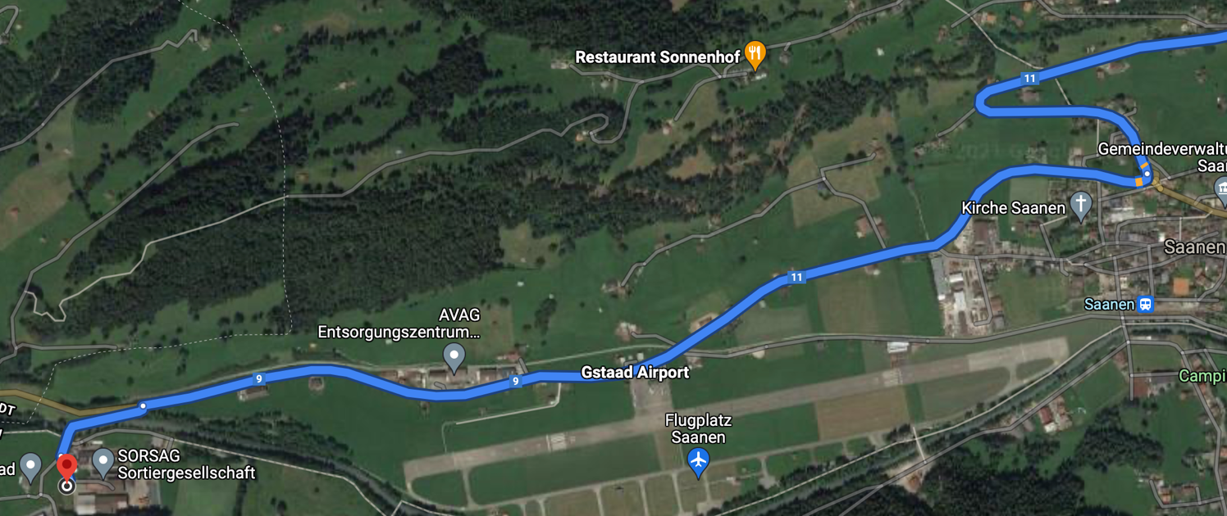

GPS-Koordinaten:
46°29′06.135″N 7°13′47.036″E

Adresse:

Dorfrüttistrasse 15
3792 Saanen

Parkiermöglichkeiten direkt beim Schützenhaus möglich

Bitte Frankieren

Pistolenschützen Saanen – Gstaad
Dorfrüttistrasse 15
3792 Saanen

Anmeldetalon
Verein/Sektion: ………………………………………………………………..
Gruppenname: ………………………………………………………………..
Gruppenchef
Name, Vorname: ………………………………………………………………..
Adresse, PLZ Ort: ………………………………………………………………..
E-Mail: ………………………………………………………………..
Tel. Nr.: ………………………………………………………………..
Schiesstag: ………………………………………………………………..
Gruppenschützen
Name | Wohnort | Geburtsdatum | 25m | 50m
Vorname | E-Mail | Lizenznr.
Einzelschützen
Name | Wohnort | Geburtsdatum | 25m | 50m
Vorname | E-Mail | Lizenznr.
Anmeldung bis spätestens 05. August 2026 auch via E-Mail an info@pssg.ch oder telefonisch an 079 232 25 70(abends)

